

RG-PRI-02-03
VERSIÓN 7
Colegio “Villa de las Flores” S.C.
“Ofreciendo una formación integral para toda la vida”
www.cvf.edu.mx

PLAN DE CLASE/NOTA TÉCNICA
NIVEL: PRIMARIA
FECHA: ____24/Septiembre/2024____________

1.- NOMBRE DEL PROFESOR: Gutiérrez Legorreta Diego GRADO: 1° GRUPO: A
2.- ASIGNATURA: Educación Física
3.- TRIMESTRE: Primero
4.- SEMANA: 23 de septiembre – 27 de septiembre
5.- TIEMPO: 50 min.
6.- TEMA: TRABAJO EN EQUIPO
7.- CAMPO FORMATIVO: ( ) LENGUAJES. ( ) SABERES Y PENSAMIENTO CIENTÍFICO. ( ) ÉTICA, NATURALEZA Y SOCIEDAD. (X) DE LO HUMANO Y LO COMUNITARIO.
8.- EJES ARTICULADORES: (X) IGUALDAD DE GÉNERO. ( ) INCLUSIÓN. (X) VIDA SALUDABLE. ( ) PENSAMIENTO CRÍTICO ( ) APROPIACIÓN DE LAS CULTURAS A TRÁVES DE LA LECTURA Y LA ESCRITURA. (X) INTERCULTURALIDAD CRÍTICA. ( ) ARTES Y EXPERIENCIAS ESTÉTICAS.
9.- CONTENIDO: Capacidades y habilidades motrices, posibilidades cognitivas, expresivas, motrices, creativas y de relación.
10.- PROCESO DE DESARROLLO DE APRENIZAJE (PDA):
Utiliza patrones básicos de movimiento ante situaciones que implican los diferentes espacios, el tiempo y los objetos, para favorecer el conocimiento de sí. Explora acciones motrices y expresivas en juegos y situaciones cotidianas que implican equilibrio, orientación espacial-temporal y coordinación motriz, para mejorar el conocimiento motriz.
11.- RECURSOS: Nota técnica
12.- MATERIALES: Cuaderno, lápiz, pants escolar.
13.- INICIO:
El docente inicia la sesión pasando lista y platicara con los alumnos sobre que les gusta mas hacer en las clases de educación física, hará retroalimentación e lo que han visto y preguntara sobre el deporte de futbol (6 min)

- Actividad rompe hielo: El futbol

- Preguntas introductorias: ¿Qué debo de hacer en el futbol? ¿Cuántos goles debo de anotar en un partido de futbol? ¿Quién gana en un partido de futbol?

16.- DESARROLLO:
El docente proporcionara un material con unas ilustraciones para identificar los movimientos básicos del fútbol, estos tendrán que identificar y colocar la acción según corresponda al movimiento correcto. (25 min)
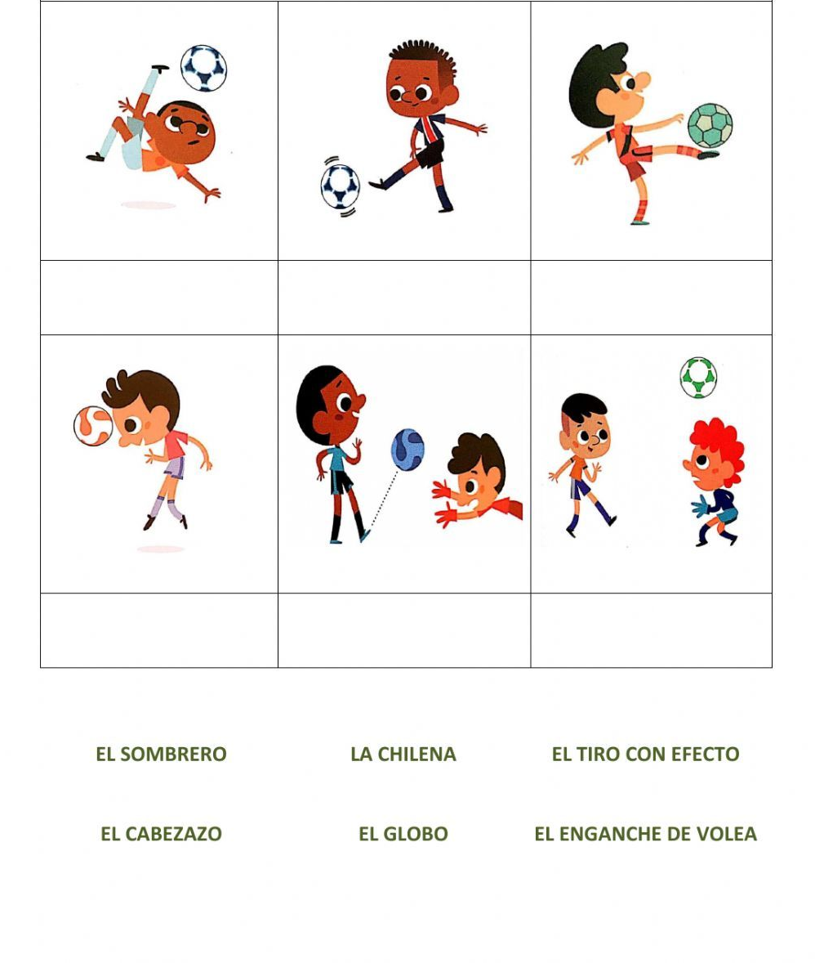El docente pondrá a prueba lo aprendido dentro del salón y dará ejemplos de los movimientos que vieron y pondrá a los alumnos de pasar el balón de la forma correcta. (10 min)

15.- CIERRE:
Actividad y Tipo de organización: Individual ( ) Equipo ( ) Grupal (X)
El docente les preguntara que les gusto más de la clase, que se les complico de hacer y animara a los alumnos para que sigan participativos como lo han hecho en la clase, después los acompañar al su salón de clases (8 min)

16.- EVALUACIÓN: Autoevaluación ( ) Coevaluación ( ) Heteroevaluación (X)

- ACTITUDINAL: Comportamiento en la clase
- CONCEPTUAL: Como se desarrollaron con sus compañeros
- PROCEDIMENTAL: Como se desarrollaron en el transcurso de la clase.

17.- TAREA: No hay tarea.

NOMBRE DEL
PROFESOR DIRECCION ACADEMICA

